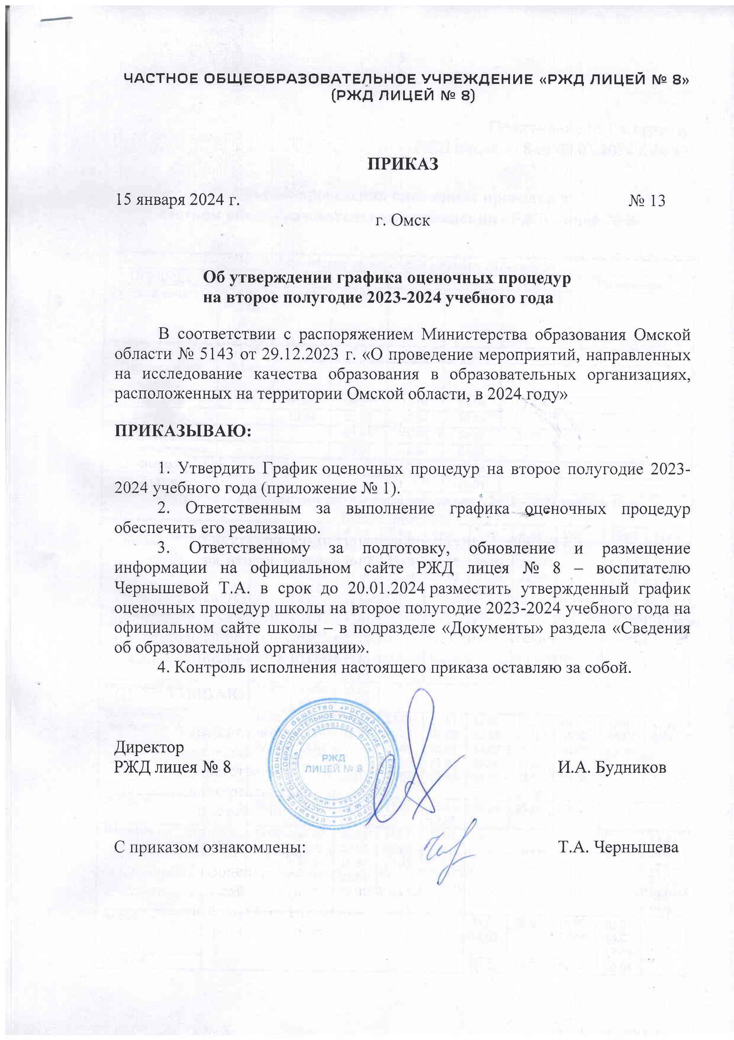 Частное общеобразовательное учреждение «РЖД лицей № 8» (РЖД лицей № 8)

ПРИКАЗ

15 января 2024 г. № 13
г. Омск

Об утверждении графика оценочных процедур
на второе полугодие 2023-2024 учебного года
В соответствии с распоряжением Министерства образования Омской области № 5143 от 29.12.2023 г. «О проведение мероприятий, направленных на исследование качества образования в образовательных организациях, расположенных на территории Омской области, в 2024 году»
ПРИКАЗЫВАЮ:
1. Утвердить График оценочных процедур на второе полугодие 2023-2024 учебного года (приложение № 1).
2. Ответственным за выполнение графика оценочных процедур обеспечить его реализацию.
3. Ответственному за подготовку, обновление и размещение информации на официальном сайте РЖД лицея № 8 – воспитателю Чернышевой Т.А. в срок до 20.01.2024 разместить утвержденный график оценочных процедур школы на второе полугодие 2023-2024 учебного года на официальном сайте школы – в подразделе «Документы» раздела «Сведения об образовательной организации».
4. Контроль исполнения настоящего приказа оставляю за собой.

Директор
РЖД лицея № 8 И.А. Будников

С приказом ознакомлены: Т.А. Чернышева

Приложение № 1 к приказу
РЖД лицея № 8 от 09.01.2024 г. № 13

График проведения оценочных процедур в
частном общеобразовательном учреждении «РЖД лицей № 8»

Всероссийские проверочные работы в 2024 году
ПРЕДМЕТ |  | 4 кл |  | 5 кл |  | 6 кл |  |  | 7 кл |  | 8 кл |  | 11 кл |  | Примечание
Русский язык |  | I ч 19.03  II ч 20.03 |  | 23.04 |  | 11.04 |  |  | 11.04 |  | 11.04
Математика |  | 18.04 |  | 17.04 |  | 18.04 |  |  | 18.04 |  | 16.04
Окружающий мир |  | 21.03
История |  |  |  | 04.04 |  | 04.04 |  |  | 16.04 |  | 04.04
Биология |  |  |  | 10.04 |  | 07.04 |  |  | 07.04 |  | 24.04
География |  |  |  |  |  | 07.04 |  |  | 16.04 |  | 04.04 |  | 21.03
Обществознание |  |  |  |  |  | 04.04 |  |  | 16.04 |  | 04.04
Физика |  |  |  |  |  |  |  |  | 07.04 |  | 24.04
Химия |  |  |  |  |  |  |  |  |  |  | 24.04
Контрольные и проверочные работы школьного уровня в 2023 – 2024 учебном году
(второе полугодие)
 | 1 кл |  | 2 кл |  | 3 кл |  | 4 кл | 5 кл |  | 6кл |  | 7 кл |  | 8 кл |  | 9кл | 10кл | 11кл
Русский язык |  |  | 16.05 |  | 23.01  06.02  01.03  08.04 |  | 06.02  26.02  21.03  24.04  16.05 | 08.02  19.03  12.04  21.05 |  | 23.01  06.02  01.03  08.04 |  | 23.01  06.02  01.03  08.04 |  | 22.01  21.03  22.05 |  | 26.02 | 16.01  07.03  14.05 | 16.01  07.03  14.05
Литературное чтение  Литература |  |  | 07.05 |  | 11.03  21.03  03.05  24.05 |  | 17.01  27.02  20.03  17.04  21.05
Окружающий мир. |  |  | 14.05 |  | 25.04  02.05 |  | 12.03  21.05
Иностранный язык (английский) |  |  | 14.02  10.04  22.05 |  | 24.01  12.04  24.05 |  | 05.04  22.05 | 25.01  01.03  22.03  14.05  23.05 |  | 17.01  01.02  03.04  15.05  22.05 |  | 11.01  05.02  14.03  09.04  21.05 |  | 17.01  31.01  29.02  14.03  08.04  22.05 |  | 09.01  06.02  04.03  18.03  15.05 | 12.01  09.02  05.04 | 15.02  04.04
Технология |  |  | 16.05 |  | 24.05 |  | 16.05 | 17.01 |  | 19.01  17.05 |  | 07.05 |  | 09.04 |  | 29.04
Математика |  |  | 13.05 |  | 05.02  28.02  24.04 |  | 23.01  22.02  19.03  25.04  17.05 | 14.03  29.04  16.05 |  | 30.01 |  |  |  |  |  |  |  | 15.01  25.01  18.02  01.03  18.03  16.04
Алгебра |  |  |  |  |  |  |  |  |  |  |  | 31.01  14.03 |  | 30.01 |  | 14.02  11.04 | 03.01  16.02  12.03
Геометрия |  |  |  |  |  |  |  |  |  |  |  | 03.02 |  | 08.02 |  | 04.04 | 10.04
Вероятность и статистика |  |  |  |  |  |  |  |  |  |  |  | 15.05 |  | 15.05 |  | 02.04 | 16.04
История России. Всеобщая история |  |  |  |  |  |  |  | 26.04 |  | 26.04 |  | 20.03  22.05 |  | 24.04 |  | 26.04 | 23.01  21.03  16.05 | 22.02  13.05
Обществознание |  |  |  |  |  |  |  |  |  | 25.04 |  | 25.04 |  | 24.04 |  | 24.04 | 18.03  13.05 | 20.02  07.05
География |  |  |  |  |  |  |  | 15.03 |  | 13.03 |  | 15.03 |  | 15.03 |  | 13.03 | 15.03 | 14.03
ОБЖ |  |  |  |  |  |  |  |  |  |  |  |  |  | 26.01  01.03  22.03  26.04  18.05 |  | 26.01  01.03  22.03  26.04  18.05 | 26.01  01.03  22.03  26.04  18.05 | 26.01  01.03  22.03  26.04  18.05
Физика |  |  |  |  |  |  |  |  |  |  |  | 07.02  19.03  07.05  14.05 |  | 01.02  12.03  02.04  07.05  14.05 |  | 23.01  19.03  25.04  14.05 | 24.01  07.02  20.03  15.05  23.05 | 24.01  20.02  13.03  22.04  15.05
Астрономия |  |  |  |  |  |  |  |  |  |  |  |  |  |  |  |  |  | 20.03  07.05
Химия |  |  |  |  |  |  |  |  |  |  |  |  |  | 30.01  15.03 |  | 15.03 | 05.03 | 15.03
Биология |  |  |  |  |  |  |  | 22.05 |  | 22.05 |  | 24.05 |  | 10.04  27.05 |  | 17.05 | 15.05 | 24.01  15.05

